**Практическая работа №8**

Тема: Соединение ЭВМ в сеть

Цель: Ознакомиться с основами работы с программным эмулятором ЛВС NetEmul, освоить основы логического моделирования компьютерной сети.

Ход работы:

1. Ознакомился с теоретической частью.
2. Выполнил задания практической части.
3. Оформил отчет, ответил на вопросы.

Задание 1.

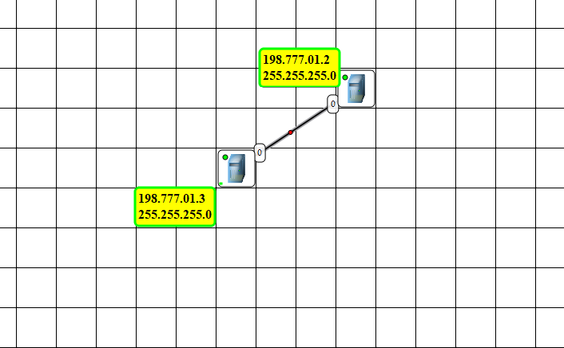

Рисунок 8.1 – Скриншот выполнения задания 1

Задание 2.

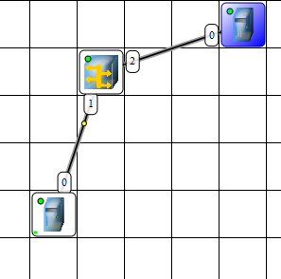

Рисунок 8.2 – Скриншот выполнения задания 2

Задание 3.

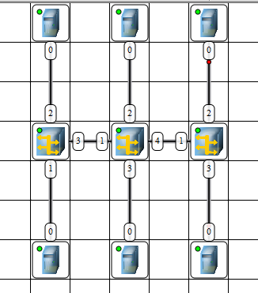

Рисунок 8.3 – Скриншот выполнения задания 3

Задание 4.

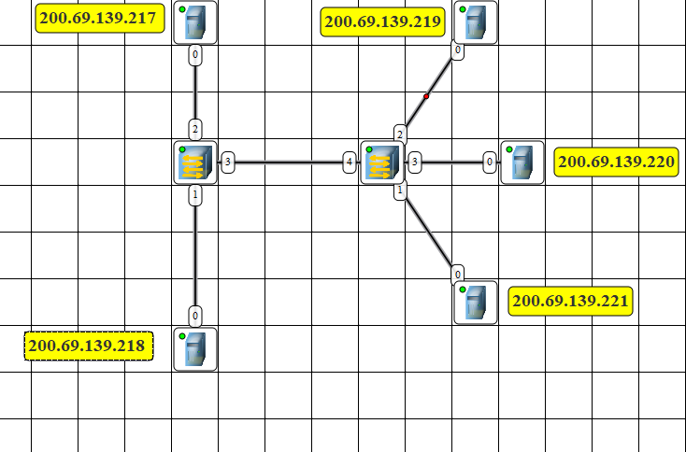

Рисунок 8.4 – Скриншот выполнения задания 4

Вывод: ознакомился с основами работы с программным эмулятором ЛВС NetEmul, освоил основы логического моделирования компьютерной сети.